МУ ДО ЦДТ «Созвездие»
Некрасовский МР

Сценарий праздника, посвященного Дню Матери

Педагог-организатор: Погосян Е.Н.

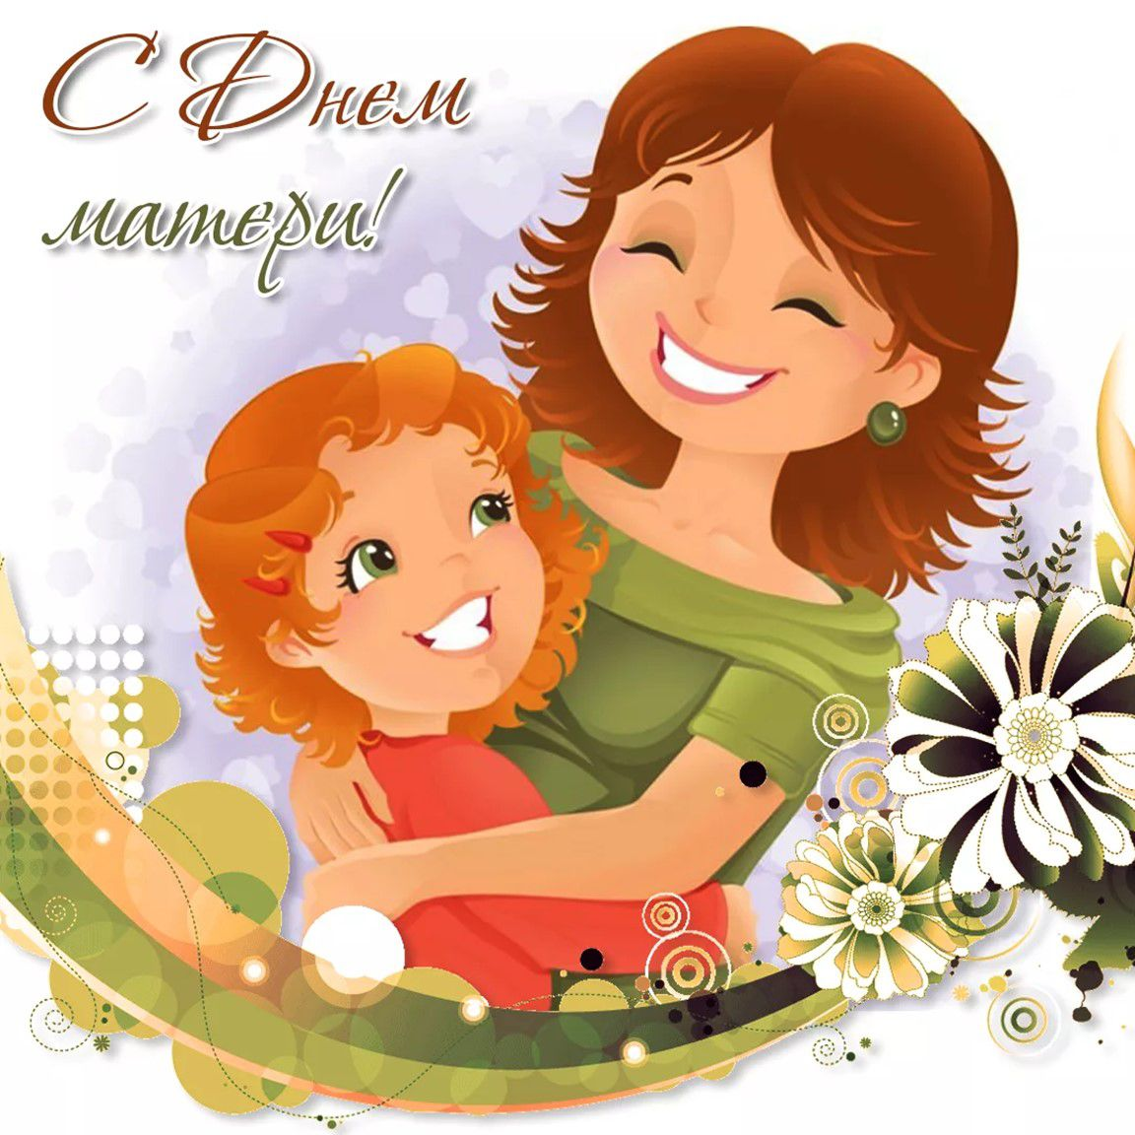

Ход мероприятия.
Ведущий:
Воспеваю то, что вечно ново,  И хотя совсем не гимн пою,  Но в душе родившееся слово  Обретает музыку свою… | Слово это сроду не обидит,  В нём сокрыто жизни существо,  В нём – исток всего,  Ему конца нет. Я произношу его: МАМА.
Мама! Самое прекрасное слово на земле – мама. Это первое слово, которое произносит человек, и оно звучит на всех языках мира одинаково нежно. Это значит то, что все люди почитают и любят матерей. Во многих странах отмечается День Матери. Люди поздравляют своих мам, дарят подарки, устраивают для них праздник.
Дорогие наши мамы! Сегодня, в День Матери, мы приветствуем вас и хотим порадовать своими выступлениями, сюрпризами.
Словом “мать” называют и свою Родину. Не случайно народная мудрость слово “мать” поставила рядом с другим великим словом – “Родина”. “Родина-мать” - говорят люди и этим определяют самое священное, что есть на земле.
В народе живёт много хороших, ласковых слов о маме. Они передаются из поколения в поколение. А какие пословицы вы знаете о маме?
Ребята:
Родина - всем матерям мать.
Природа-мать – начало всех начал.
Одна у человека родная мать, одна у него и Родина.
Родная земля – матушка, чужая сторона – мачеха.
Матушкин гнев, что весенний снег: и много его выпадает, да скоро растает.
Птица рада весне, а младенец матери.
Нет милее дружка, чем родимая матушка.
При солнышке светло, при матери добро.
Ведущий:
О тепле и свете, исходящем от матери, и говорится в стихотворении Е.Благининой “Солнышко”.
Ребята:
Как это бывает,  Сама не пойму.  Что солнышко в небе –  То мама в дому.  За облако солнышко  Скроется вдруг,  Всё станет пустым  И печальным вокруг. | Уйдёт хоть ненадолго  Мама моя, -  Такой невесёлой  Сделаюсь я.  Домой возвратится  Родная моя -  И снова весёлой  Сделаюсь я. | Играю, смеюсь,  Кувыркаюсь, пою.  Люблю я родную  Голубку свою!
Ведущий:
Мама, мамочка! Сколько тепла таит это магическое слово, которым называют человека - самого близкого, дорогого, единственного. Мать следит за нашей дорогой. Материнская любовь греет нас до старости.
Мать учит нас быть мудрыми, даёт советы, заботится о нас, оберегает нас.
Ребята:
1. Кто может быть дороже мамы?!  Кто свет и радость нам несёт?!  Когда больны мы и упрямы,  Кто пожалеет и спасёт?!  2. Кто пустит по ветру невзгоды,  Развеет страхи, грусть и стыд?!  Кто скрасит серость непогоды,  Стушует тяжкий груз обид?!  3. Следит за домом и бюджетом,  Уютом, модой, чистотой  Лихой зимой и жарким летом,  Легко справляясь с суетой?!  4. Украсит будни вечерами,  А к празднику накроет стол!  Спасибо беспокойной маме,  Никто из нас ни сир, ни гол. | 5. Непринуждённо улыбаясь,  Заварит утром свежий чай.  Авоськой тяжкой надрываясь,  Спешит домой в январь и май  6. Ответственна её работа,  Быть мамой – это сложный труд!  Ежесекундная забота -  Её все помнят, любят, ждут.  7.Полна раздумий жизнь у мамы,  Хозяйки дома и семьи,  И потому все мамы – правы!  А виноваты всюду – МЫ!
Игра “Мама”.
Кто пришёл ко мне с утра  Кто сказал: “Вставать пора!”  Мама!  Завтрак кто с утра сварил?  Чаю в чашку кто налил?  Мама! | Кто косички мне заплёл?  Целый дом один подмёл?  Мама!  Кто меня поцеловал?  Мама!  Кто ребячий любит смех?  Кто на свете лучше всех?  Мама!
Ведущий: А теперь, дорогие гости, послушайте наши частушки.
Мы весёлые подружки,  Мы танцуем и поём,  А сейчас мы вам расскажем,  Как мы с мамами живём.  Галя вымыла полы,  Катя помогала,  Только жалко – мама снова  Всё перемывала.  Папа мне решил задачу,  В математике помог,  Мы потом решали с мамой  То, что он решить не смог. | Закопчённую кастрюлю  Лена чистила песком,  Два часа в корыте Лену  Мыла бабушку потом.  Маме утром наша Мила  Две конфеты подарила,  Подарить едва успела,  Тут же их сама и съела.  Мы вам спели, как сумели,  Мы ведь только дети,  Зато знаем, наши мамы -  Лучше всех на свете. | Пусть звенят повсюду песни  Про любимых наших мам.  Мы за всё, за всё, родные,  Говорим: “Спасибо вам!”.
Сценка “Домашнее сочинение”.
Действующие лица: Ведущая, Мама, Витя.
Ведущая:
Витёк склонился над столом  И сжал виски руками.  Он сочиненье пишет:  “Как я помогаю маме”.  То ручку погрызёт Витёк,  То засопит, угрюмый.  Названье есть, а дальше что?  Попробуй-ка, придумай!  Но тут из кухни мама вдруг  Негромко сына кличет:  Мама:  Витюнчик! Сбегай в магазин.  Мне соли бы и спичек.  Витя:  Что ты! Ведь я над сочиненьем бьюсь,  Ещё полно работы!  Ведущая:  Примолкла мама и сынок  В тетради вывел фразу: | “Для мамы что-нибудь купить  Всегда бегу я сразу…”  Вот приоткрыла мама дверь:  Мама:  Витюня, ты мне нужен.  Я – в магазин. Почисть пока  Картошечки на ужин!  Витя:  Ещё чего?  Ведущая:  Вскричал Витёк, - Мне даже слушать тошно!  Тут – сочинение, а ты  С какой-то там картошкой…  Ведущая:  Исчезла мама. А сынок в тетради подытожил:  “Я завтрак маме сам варю. Обед и ужин – тоже..”  Витя: Пять с плюсом!..  Ведущая:  …Радуется он.
Учитель: А вы, ребята, что ему поставите за это?
Ответы детей…
Ребята:
Не захотев помочь, где надо,  Вдруг опоздали, не пришли.  Мы подвели, у нас преграда,  Предупредить мы не смогли… | Банальны, глупы, бесконечны,  Причины встали в хоровод.  Всё потому, что мы беспечны,  И так всегда, из года в год.
Ведущая:
Говорят, что внуки похожи на бабушек и дедушек больше, чем на своих родителей. Бабушка всегда рядом, как добрый дух дома. Сколько в бабушкиной любви богатства чувств, вечной доброты и самопожертвования! Между бабушками и внуками устанавливаются дружеские, доверительные отношения. Бабушки стараются разделить и горести, и радости своих внуков, выступают советчиками. Сколько добрых слов о вас, дорогие бабушки, могут сказать ваши внуки.
Стихотворение “Бабушкины руки”.
Я с бабушкой своею  Дружу давным-давно.  Она во всех затеях  Со мною заодно.  Я с ней не знаю скуки,  Мне всё приятно в ней,  Но бабушкины руки  Люблю всего сильней.  Ах, сколько руки эти  Чудесного творят!  То рвут, то шьют,тометят,  То что-то мастерят. | Так вкусно жарят гренки,  Так густо сыплют мак,  Так густо сыплют мак,  Так грубо трут ступеньки,  Ласкают нежно так.  Нет рук проворней, краше -  То тут они, то там.  Весь день снуют и пляшут  По полкам, по столам. | Настанет вечер - тени  Сплетают на стене  И сказки-сновиденья  Рассказывают мне.  Ко сну ночник засветят -  И тут замолкнут вдруг.  Умней их нет на свете  И нет добрее рук.
Исполняется песня группы “Любе” “Песня о бабушках”.
Ребята:
Две бабушки на лавочке  Сидели на пригорке,  Рассказывали бабушки:  “У нас одни пятёрки”.  Друг друга поздравляли.  Друг другу жали руки.  Хотя экзамен сдали  Не бабушки, а внуки. | Ходит в школу на собранье,  Варит бабушка бульон,  Ей за это каждый месяц  Носит деньги почтальон.  Если бабушка сказала:  То не трогай, то не смей,  Надо слушать, потому что  Дом наш держится на ней
.
Сценка “Во дворе”.
1-я ученица  А у нас был практикант! Это раз!  Написали мы диктант! Это два!  В-третьих, мы читали книжку,  Там про одного мальчишку,  Изобрёл он вертолёт –  Летает задом наперёд! А у вас?  2-я ученица  А у нас Наташка – плакса,  У неё в тетрадке клякса.  Натка целый день ревёт,  Кляксу Натка не сотрёт! А у вас?  3-й ученик  А у нас Васильев Петя,  Он сильнее всех на свете:  Двум мальчишкам нос разбил –  Папа в школу приходил!  3-й ученик  От мужчины нету толку?  Это нам талант не дан?  Кто прибил для книжек полку?  Починил на кухне кран?  1-я ученица  Борщ варить вам не охота, !  Не поджарите котлет…  Вам удрать бы на работу,  Ну, а больше толку нет! | 4-й ученик  А мой папа чемпион!  Ходит он на стадион.  Он кидает кверху гири -  Будет самым сильным в мире!  1-я ученица  Хоть мужчины и сильны,  Не умеют печь блины…  Вы, мужчины, недотёпы,  Вас воспитывать, учить,  И петрушку от укропа  Вы не в силах отличить!  2-я ученица  Кстати, дома кто стирает?  Богом вам талант не дан…  Телевизор “потребляя”,  Вы ложитесь на диван.  4-й ученик  Ты, колючая заноза,  Плохо знаешь ты мужчин.  То и дело льёте слёзы  И к тому же без причин.  Ты колючие слова говоришь, робея…  Папа в доме голова  2-я ученица  Мама в доме – шея!
Ведущий:
У женщин есть важная и ответственная обязанность – быть душой семьи, нести свет и тепло.
Ученик:
Отшумит и умчится любая беда,  Как весной, порою грохочущий гром,  Если с вами она, если рядом всегда  Человек, на котором держится дом. | Очень редко, но всё же бывает больна,  И тогда всё вокруг кувырком, кверху дном,  Потому что она, потому что она –  Человек, на котором держится дом.

Что бы было и в сердце и в доме светло,
На её доброту отвечайте добром.
Пусть всегда ощущает любовь и тепло
Человек, на котором держится дом.
Ведущий:
Мы в вечном, неоплатном долгу перед матерью, чья любовь сопровождает нас всю жизнь. Поэтому нежно любите, уважайте, берегите её, не причиняйте матери боли своими словами и поступками.
Звучит мелодия и песня Э.Пьеха “Мама”.
Ведущий:
Мама может заболеть, и тогда вы будете переживать и желать ей скорейшего выздоровления.
Мальчик:  У мамы вдруг – радикулит!  Пришлось ей лечь в больницу.  Егорка чуть ли не скулит,  И дома не сидится. | Девочка:  Ура! Часы приёма!  Егор бегом из дома.  Вот уже в халате…  Вот он уж в палате…  Тревожными глазами  Глядит… Получше маме!  Все новости доложены –  Домашние и школьные:  Объелся кот мороженым…  В четверг была контрольная… | Мальчик:  Сегодня я исправил  На тройку с плюсом двойку;  И мама улыбается,  Чуть-чуть приподнимается.  Приличная отметка -  Отличная таблетка!
Ведущий:
Мам надо радовать примерным поведением, хорошими отметками. Дарить им цветы, часто говорить “большое спасибо” и ничем не расстраивать. А если уж случилось, что ненароком обидели вы маму, то не стесняйтесь попросить прощения. Морщинки на лицах ваших мам появляются от того, что вы чем-то их огорчили.
С помощью волшебных слов можно даже грустной или обиженной маме вернуть хорошее расположение духа, поднять настроение.
Растает даже ледяная глыба  От слова тёплого (Спасибо)  Зазеленеет старый пень  Когда услышит (Добрый день) | Если больше есть не в силах;  Скажем маме мы: (Спасибо)  Когда бранят за шалости,  Говорим: (Прости, пожалуйста) | И во Франции и в Дании  На прощанье говорят:  (До свидания)
Мамы вас любят такими, какие вы есть, но самое заветное желание – видеть вас здоровыми, добрыми и умными.
Материнский наказ:
Немало, сын мой, будет в жизни сложной  Нападок разных, сплетен и интриг,  Не опускайся до людей ничтожных,  Не обращай внимания на них. | Владей собой. Укус клопа не страшен.  Носи во всём достоинство своё.  Горох на сковородке вон как пляшет,  А всё ж не может расколоть её…
Вам хочется видеть их всегда молодыми, весёлыми, жизнерадостными. А чтобы мамы не уставали от дел, им надо обязательно помогать.
Ребята:
Я решил сварить компот  В мамин день рождения.  Взял изюм, орехи, мёд,  Килограмм варенья.  Всё в кастрюле поместил,  Размешал, воды налил,  На плиту поставил  И огня прибавил. | Чтобы вышло повкуснее,  Ничего не пожалею!  Две морковки, лук, банан,  Огурец, муки стакан,  Половину сухаря  В мой компот добавлю я  Всё кипело, пар клубился,  Наконец компот сварился! | Маме я отнёс кастрюлю:  “С днём рождения, мамуля!”  Мама очень удивилась.  Засмеялась, восхитилась.  Я налил компоту ей -  Пусть попробует скорей!  Мама выпила немножко  И… закашлялась в ладошку,  А потом сказала грустно:  “Чудо – щи! Спасибо! Вкусно!”

Нам мамы многое прощают,  Не обижаясь, не браня. | Лишь терпеливо объясняют,  Не осуждая, не виня.
Не верьте маме, что ей не нужна ваша помощь. По мере сил облегчайте ей жизнь. И она будет счастлива!
Ребята:
Соберу для мамы робота такого,  Чтобы всю работу делал он по дому: | И стирал, и гладил, жарил и варил  И полы в квартире подметал и мыл.
Ребята:
Где только силы и терпенья  Берут все мамы на земле?!  Чтоб скрыть тревоги и волненья  И счастье дать тебе и мне!  Спасибо, мамочка, за нежность,  Твою святую доброту!  Любви вселенскую безбрежность,  Терпенье, такт и теплоту!  Ты дорога мне, ты – бесценна!  Твоя улыбка – драгоценна,  Поймёшь, поможешь и простишь  Ты, улыбнувшись – исцелишь! | Знай, мама, ты – необходима!  Нужна мне каждый миг и час!  Ты – обожаема, любима,  Потом, недавно и сейчас!  Пусть слабость женская вернётся,  Пусть с хрупких плеч исчезнет груз.  Любовь к ней снова прикоснётся,  Неся для мамы жизни вкус!  Поможем маме быть красивой,  Весёлой, доброй, молодой!  Довольной жизнью и счастливой,  Беспечной, искренней, родной!
Отблагодарите маму за труды и заботу о вас, будьте добрыми, чуткими, отзывчивыми к ней. Постоянной заботы, внимания, сердечности, сочувствия, доброго слова ждёт от вас мама.
Игра “Поле чудес” - цветы для мамы.
Конкурс: “Букет для мамы”.
Ведущий:
Все наши мамы в любое время года очень любят цветы. А вы любите играть в “Поле чудес”. Наша игра так и называется : “Узнай цветок”. Цветы дарят людям радость. И летом они не наскучат, и зимой приносят нам свежесть и теплоту.
Отгадываем названия цветков:
Этот цветок похож на перевёрнутый головной убор: именуют его “лала”, “лола”, “ляля”. Какое же настоящее название у этого цветка?
т | ю | л | ь | п | а | н
Этот цветок называют сестрой милосердия. Его народные названия: поповник, белоголовник, Иванов цвет. Этот цветок считают национальным символом в России.
р | о | м | а | ш | к | а
В народе этот цветок называют бобыльником, переполохом, звон травой.
в | а | с | и | л | ё | к
В народе этот цветок называют девичьей красой, горожанкой. А ещё говорят, что природа дарит силу и яркость тем, кто не боится жизненных невзгод.
г | в | о | з | д | и | к | а
Цветок солнца – так называют его. В Россию он попал из Голландии.
п | о | д | с | о | л | н | у | х
Вот и получился букет для мамы.
Подарки и поздравления:
Стихотворение “Лесные бусы”.
Хочу лесные бусы  Я маме подарить,  Они не продаются,  Их надо смастерить.  Я вдену паутинку  В сосновую иглу,  Иголкой землянику  Душистую проткну. | Потом найду чернику,  Но в рот не положу -  Поближе к землянике  Чернику усажу.  Потом орех прохладный  На тропке подниму,  А следом жёлудь жёлтый  Подвинется к нему. | Потом найду рябину  И всё начну опять:  Багряный, чёрный, жёлтый -  Низать, низать, низать…  Я сделаю застёжку  Из мягкой бересты…  Такие бусы маме  В лесу найдёшь и ты.
Мальчик дарит маме бусы, сделанные своими руками.
Дорогие ребята, нежно любите, уважайте, берегите маму и бабушку, не причиняйте им боли словами и поступками. Благодарите их за труды и заботу о вас, будьте добрыми, чуткими, отзывчивыми. Постоянной заботы, внимания, сердечности, доброго слова ждут от вас мамы и бабушки.
Ребята:
Люблю тебя, мама, за что, я не знаю.  Наверно, за то, что живу и мечтаю.  И радуюсь солнцу, и светлому дню  За это тебя я, родная, люблю.  За небо, за ветер, за воздух вокруг.  Люблю тебя, мама.  Ты – лучший мой друг.  Здоровья, радости желаем,  Душевной силы про запас,  Благодарим тебя, родная,  За всё, что сделала для нас.  За неустанные заботы,  За мир семейного тепла,  Дай Бог, чтобы всегда во всём ты | И впредь такою же была!  Мама милая, родная,  Ты же наша дорогая,  Поздравляем мы тебя,  Будь счастливой, наша мама,  Будь подольше рядом с нами!  Всем нужна, никем не заменима,  Любим очень-очень мы тебя.  Пусть печали пронесутся мимо,  Будь здорова, так же весела.  Девчонки и мальчишки!  Давайте вместе с нами  Спасибо скажем бабушке,  Спасибо скажем маме.

Мальчик:  За песенки и сказки,  Девочка:  За хлопоты и ласки,  Мальчик:  За вкусные ватрушки,  Девочка:  За новые игрушки! | Ведущая:  Девчонки и мальчишки!  Давайте вместе с нами  Спасибо скажем бабушке,  Спасибо скажем маме. | Мальчик:  За книжки и считалки,  Девочка:  За лыжи и скакалки,  Мальчик:  За сладкое варенье,  Девочка:  За долгое терпенье.
Все дети хором говорят: “СПАСИБО!”.
Исполняют песню “Старый дом”.
Приглашают бабушек и мам к столу на чай.

